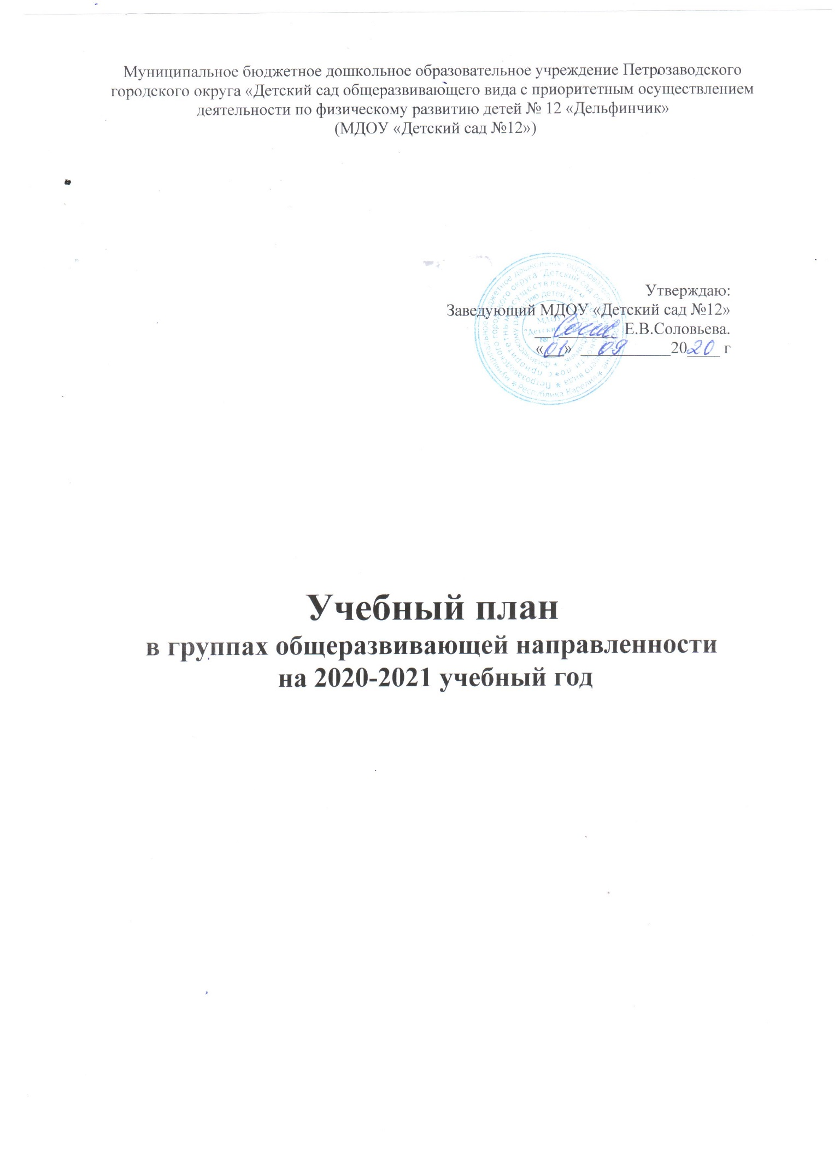

Пояснительная записка.

Учебный план муниципального бюджетного дошкольного образовательного учреждения Петрозаводского городского округа «Детский сад общеразвивающего вида с приоритетным осуществлением деятельности по физическому развитию детей № 12 «Дельфинчик» (МДОУ «Детский сад №12») (далее по тексту ДОУ) на 2020 – 2021 год является нормативным актом, регламентирующим организацию образовательных отношений устанавливающим перечень образовательных областей и объём учебного времени, отводимого на проведение организованной образовательной деятельности с детьми дошкольного возраста в группах общеразвивающей направленности в учебном году.
Учебный план МДОУ «Детский сад №12» разработан в соответствии с документами:
- Федеральным законом от 29.12.2012г. № 273-ФЗ «Об образовании в Российской Федерации»;
- Приказом Министерства просвещения Российской Федерации от 31 июля 2020 года N 373 «Об утверждении Порядка организации и осуществления образовательной деятельности по основным общеобразовательным программам - образовательным программам дошкольного образования";
- Санитарно-эпидемиологическими правилами и нормативами СанПиН 2.4.1.3049-13 «Санитарно-эпидемиологические требования к устройству, содержанию и организации режима работы дошкольных образовательных учреждений», от 13.05.2013 г.;
- Приказом Министерства образования и науки Российской Федерации от 17.10.2013 года
№ 1155 «Об утверждении федерального государственного стандарта дошкольного образования».
- Уставом ДОУ
- Основной общеобразовательной программой дошкольного образования, разработанной в МДОУ «Детский сад № 12 «Дельфинчик»,
-Примерной основной общеобразовательной программой «От рождения до школы» под редакцией Н.Е. Веракса, Т.С. Комаровой, М.А. Васильевой;
Учебный год начинается с 1 сентября и заканчивается 31 мая. Продолжительность учебного года: 34 недели. Летний оздоровительный период: с 03 июня по 30 августа 2021 года. Детский сад работает в режиме пятидневной рабочей недели, 10,5 ч.
В 2020-2021 г. в МДОУ «Детский сад № 12» функционирует 6 общеобразовательных групп, укомплектованных в соответствии с возрастными нормами:
- Вторая младшая группа № 01 (3-4 года)
- Вторая младшая группа № 02 (3-4 года)
- Средняя группа № 03 (4-5 года)
- Старшая группа № 04 (5-6 лет)
- Подготовительная к школе группа № 05 (6-7 лет)
- Подготовительная к школе группа № 06 (6-7 лет)

Содержание основной образовательной программы дошкольного образования МДОУ «Детский сад №12» в полном объеме реализуется согласно ФГОС ДО с учетом примерной общеобразовательной программы дошкольного образования «От рождения до школы» под ред. Н.Е. Вераксы» и обеспечивает комплексное развитие детей по пяти взаимодополняющих образовательным областям:
- «Социально-коммуникативное развитие»;
- «Познавательное развитие»;
- «Речевое развитие»;
- «Художественно-эстетическое развитие»;
- «Физическое развитие».

Образовательная область «Социально-коммуникативное развитие» направлена:
-на усвоение норм и ценностей, принятых в обществе, включая моральные и нравственные ценности;
- развитие общения и взаимодействия ребенка со взрослыми и сверстниками;
- становление самостоятельности, целенаправленности и саморегуляции собственных действий;

-развитие социального и эмоционального интеллекта, эмоциональной отзывчивости, сопереживания, формирование готовности к совместной деятельности со сверстниками, формирование уважительного отношения и чувства принадлежности к своей семье и к сообществу детей и взрослых в Организации;
- формирование позитивных установок к различным видам труда и творчества;
- формирование основ безопасного поведения в быту, социуме, природе.
Образовательная область «Познавательное развитие» направлена:
-на развитие интересов детей, любознательности и познавательной мотивации; формирование познавательных действий, становление сознания;
-развитие воображения и творческой активности;
-формирование первичных представлений о себе, других людях, объектах окружающего мира, о свойствах и отношениях объектов окружающего мира (форме, цвете, размере, материале, звучании, ритме, темпе, количестве, числе, части и целом, пространстве и времени, движении и покое, причинах и следствиях и др.), о малой родине и Отечестве, представлений о социокультурных ценностях нашего народа, об отечественных традициях и праздниках, о планете Земля как общем доме людей, об особенностях ее природы, многообразии стран и народов мира.
Образовательная область «Речевое развитие» направлена:
-на владение речью как средством общения и культуры;
-обогащение активного словаря;
-развитие связной, грамматически правильной диалогической и монологической речи;
-развитие речевого творчества;
-развитие звуковой и интонационной культуры речи, фонематического слуха;
-знакомство с книжной культурой, детской литературой, понимание на слух текстов различных жанров детской литературы;
-формирование звуковой аналитико-синтетической активности как предпосылки обучения грамоте.
Образовательная область «Художественно-эстетическое развитие» направлена:
-на развитие предпосылок ценностно-смыслового восприятия и понимания произведений искусства (словесного, музыкального, изобразительного), мира природы;
- становление эстетического отношения к окружающему миру;
формирование элементарных представлений о видах искусства; восприятие музыки, художественной литературы, фольклора;
-стимулирование сопереживания персонажам художественных произведений; реализацию самостоятельной творческой деятельности детей (изобразительной, конструктивно-модельной, музыкальной и др.).
Образовательная область «Физическое развитие» направлена:
-на приобретение опыта в следующих видах деятельности детей: двигательной, в том числе связанной с выполнением упражнений, направленных на развитие таких физических качеств, как координация и гибкость;
-способствующих правильному формированию опорно-двигательной системы организма, развитию равновесия, координации движения, крупной и мелкой моторики обеих рук, а также с правильным, не наносящим ущерба организму, выполнением основных движений (ходьба, бег, мягкие прыжки, повороты в обе стороны),
-формирование начальных представлений о некоторых видах спорта, овладение подвижными играми с правилами;
-становление целенаправленности и саморегуляции в двигательной сфере;
-становление ценностей здорового образа жизни, овладение его элементарными нормами и правилами (в питании, двигательном режиме, закаливании, при формировании полезных привычек и др.).
Содержание педагогической работы по освоению детьми образовательных областей входят в режим ООД воспитанников ДОУ. Они реализуются как в обязательной части и части, формируемой участниками образовательного процесса, так и во всех видах деятельности и отражённых в календарно – тематическом планирование.

При организации воспитательно-образовательного процесса обеспечивается единство воспитательных, развивающих и обучающих целей и задач, при этом поставленные цели и задачи решаются, избегая перегрузки детей, на необходимом и достаточном материале, максимально приближаясь к разумному «минимуму».

Организация деятельности взрослых и детей по реализации и освоению Программы осуществляется в двух основных моделях организации образовательного процесса

- совместной деятельности взрослого и детей
- самостоятельной деятельности детей.

Решение образовательных задач в рамках первой модели - совместной деятельности взрослого и детей – осуществляется как в виде организованной образовательной деятельности (не сопряженной с одновременным выполнением педагогами функций по присмотру и уходу за детьми), так и в виде образовательной деятельности, осуществляемой в ходе режимных моментов (решение образовательной деятельности, осуществляется в ходе режимных моментов (решение образовательных задач сопряжено с одновременным выполнением функций по присмотру и уходу за детьми – утренним приемом детей, прогулкой, подготовкой ко сну, организацией питания и др.).
Организованная образовательная деятельность реализуется через организацию различных видов деятельности (игровой, двигательной, познавательно-исследовательской, познавательной, коммуникативной, продуктивной, художественно-эстетической, музыкально-художественной, трудовой) или их интеграцию с использованием разнообразных форм и методов работы, выбор которых осуществляется педагогами самостоятельно в зависимости от контингента детей, уровня освоения Программы и решения конкретных образовательных задач.
При составлении учебного плана учитывались:

- Количество и продолжительность непрерывной организованной образовательной деятельности устанавливаются в соответствии с санитарно-гигиеническими нормами и требованиями (СанПиН 2.4.1.3049-13):
- Продолжительность непрерывной организованной образовательной деятельности:

- для детей от 3 до 4 лет – не более 15 минут,
- для детей от 4 до 5 лет – не более 20 минут,
- для детей от 5 до 6 лет – не более 25 минут,
- для детей от 6 до 7 лет – не более 30 минут.

Максимально допустимый объём образовательной нагрузки в первой половине дня:
- в младшей и средней группах не превышает 30 и 40 минут,
- в старшей и подготовительной группах – 45 минут и 1,5 часа.
В середине времени, отведённого на организованную образовательную деятельность статического характера, проводятся физкультурные минутки, динамические паузы
Перерывы между периодами непрерывной образовательной деятельности – не менее 10 минут.
Образовательная деятельность с детьми старшего дошкольного возраста может осуществляться во второй половине дня после дневного сна. Её продолжительность составляет не более 25 – 30 минут в день.
Учебная нагрузка определена с учетом необходимого требования - соблюдение минимального количества занятий на изучение каждой образовательной деятельности, которое определено в инвариантной части учебного плана
Образовательную деятельность, требующая повышенной познавательной активности и умственного напряжения детей, следует организовывать в первую половину дня. Для профилактики утомления детей чередуются физкультурные, музыкальные занятия.
В соответствии с основной общеобразовательной программой воспитатель может варьировать место организованной образовательной деятельности в педагогическом процессе,

интегрировать содержание различных видов ОД в зависимости от поставленных целей и задач обучения и воспитания, сокращать количество регламентированных занятий, обоснованно заменяя их другими формами обучения в период карантина, предновогодних каникул, увеличения количества ОРВИ, гриппа и т.д. Также предусматривается изменения и корректировка организованной образовательной деятельности в педагогическом процессе в
течение учебного года в зависимости от уровня развития воспитанников и темпов усвоения программного материала в каждой конкретной возрастной группе. Это позволяет нормировать нагрузки не только по времени, но и по содержанию деятельности воспитанников.
Мероприятия физкультурно-оздоровительного цикла предусматривают закаливающие, оздоровительные, профилактические мероприятия, оптимальный двигательный режим по каждой возрастной группе, который обеспечивает достаточное время организованной деятельности детей.
Организованная образовательная деятельность по физическому развитию основной образовательной программы для детей в общеразвивающих группах в возрасте от 3 до 7 лет организуются 3 раза в неделю. Длительность занятий по физическому развитию зависит от возраста детей и составляет:
Дети раннего возраста:
- ясельного возраста – 2-3 года – 10 минут;
Дети дошкольного возраста:
общеразвивающие группы:
- в младшей группе – 15 минут;
- в средней группе – 20 минут;
- в старшей группе – 25 минут;
- в подготовительной группе – 30 минут;
Один раз в неделю для детей дошкольного возраста круглогодично занятия по физическому развитию организуются на открытом воздухе. Их проводят только при отсутствии у детей медицинских противопоказаний и наличии у детей спортивной одежды, соответствующей погодным условиям.
В теплое время года при благоприятных метеорологических условиях организованная образовательная деятельность по физическому развитию проводится на открытом воздухе.
Познавательно исследовательская и продуктивная (конструктивная) деятельность во второй младшей и средней группе вынесена в самостоятельную деятельность.
Лепка и аппликация чередуются между собой в течение месяца (по 2 раза в месяц решаются задачи области " художественно - эстетической развитие")
В образовательной области «Познавательное развитие»:
- формирование целостной картины мира, расширение кругозора
- приобщение к социокультурным ценностям,
- ознакомление с миром природы
чередуются между собой в течение месяца (по 2 раза в месяц)
«Национально-региональный компонент" реализуется через проектную, совместную и самостоятельную деятельность дошкольников и в индивидуальной работе. Кроме того, они чередуются с другими областями и разделами, что дает возможность дошкольникам полноценно осваивать данные области.
Объем самостоятельной деятельности как свободной деятельности воспитанников, в условиях созданной педагогами предметно-развивающей образовательной среды определяется требованиями действующего СанПин. (3-4 часа в день для всех возрастных групп).
Форма организации ООД (подгрупповые, фронтальные) с 3 до 7 лет.
В образовательном процессе используется интегрированный подход, который позволяет гибко реализовывать в режиме дня различные виды детской деятельности.
Парциальные программы являются дополнением к Примерной основной общеобразовательной программе дошкольного образования «От рождения до школы» под редакцией Н.Е. Вераксы, Т.С. Комаровой, М.А.Васильевой и составляют не более 40% от общей учебной нагрузки.
Вариативная часть учебного плана часть учебного плана, формируемая участниками образовательного процесса ДОУ, обеспечивает вариативность образования, отражает

приоритетное направление деятельности МДОУ «Детский сад № 12» и расширение области образовательных услуг для воспитанников
Для этого в ДОУ функционируют дополнительные платные образовательные услуги:
- по физическому развитию – плавание, тхэквондо
- Программа дополнительного образования «Английский для малышей»
- Программа дополнительного образования по познавательному развитию детей дошкольного возраста «Занимательная математика»
- Программа дополнительного образования по развитию вокальных способностей у детей дошкольного возраста «Веселые колокольчики»
- Дополнительная образовательная Программа «Театральная студия»
- Программа дополнительного образования «Аквааэробика

Плавание выделено в вариативной части программы для детей от 4 до 7 лет всех возрастов: - 1 раза неделю (по подгруппам)
В летний период учебные занятия не проводятся. В это время увеличивается продолжительность прогулок, а также проводятся спортивные и подвижные игры, спортивные праздники, экскурсии и др.

приложение

Учебный план
на 2020- 2021 год

Области | Виды образовательной деятельности* | 2 младшая группа |  | Средняя группа |  |  |  |  | Старшая группа |  |  | Подготовительная к школе группа
 |  | 3-4 лет |  | 4-5 лет |  |  |  |  | 5-6 лет |  |  | 6-7 лет
 |  | нед. | год | нед. |  |  | год |  |  | нед. | год | нед. | год
1 | 2 | 3 | 4 | 5 |  |  | 6 |  |  | 7 | 8 | 9 | 10
Познавательное  развитие | Формирование элементарных математических представлений | 1 | 34 | 1 |  |  | 34 |  |  | 1 | 34 | 2 | 68
 | Формирование целостной каротины мира:  - Познавательно-исследовательская и продуктивная (конструктивная )деятельность | Самостоятельная деятельность |  |  |  |  |  |  |  | 1 | 34 | 1 | 34
 | - Приобщение к социокультурным ценностям  - Ознакомление с миром природы | 0,5  О,5 | 17  17 | 0,5  О,5 |  |  | 17  17 |  |  | 1 | 34 | 1 | 34
Общее количество |  | 2 | 68 | 2 |  |  | 68 |  |  | 3 | 102 | 4 | 136
Речевое развитие | - Развитие речи | 0,5 | 17 | 0,5 |  |  | 17 |  |  | 1 | 34 | 1 | 34
 | - Художественная  литература | 0,5 | 17 | 0,5 |  |  | 17 |  |  | 1 | 34 | 1 | 34
Общее количество |  | 1 | 34 | 1 |  |  | 34 |  |  | 2 | 68 | 2 | 68
Художественно-
эстетическое развитие
 | - Музыка | 2 | 68 |  | 2 |  |  | 68 |  | 2 | 68 | 2 | 68
 | - Рисование | 1 | 34 |  | 1 |  |  | 34 |  | 2 | 68 | 2 | 68
 | - Лепка | 0,5 | 17 |  | 0,5 |  |  | 17 |  | 0,5 | 17 | 0,5 | 17
 | - Аппликация | 0,5 | 17 |  | 0,5 |  |  | 17 |  | 0,5 | 17 | 0,5 | 17
Общее количество |  | 4 | 136 |  | 4 |  |  | 136 |  | 5 | 170 | 5 | 170
Физическое  Развитие | - Физическая культура | 2 | 68 |  | 2 |  |  | 68 |  | 2 | 68 | 2 | 68
Общее количество |  | 2 | 68 |  | 2 |  |  | 68 |  | 2 | 68 | 2 | 68
 |  | 9 | 306 |  | 9 |  |  | 306 |  | 12 | 408 | 13 | 442
На уровне ДОУ:
 | ПЛАВАНИЕ | - | - |  |  | 1 |  | 34 |  | 1 | 34 | 1 | 34
итого |  |  |  |  |  | 10 |  | 340 |  | 13 | 442 | 14 | 476

